ЗАКОН

Республики Татарстан

Об упразднении деревни Алань Нижнекамского района Республики Татарстан и о внесении изменений в Закон Республики Татарстан «Об установлении границ территорий и статусе муниципального образования «Нижнекамский муниципальный район» и муниципальных образований в его составе»

Принят
Государственным Советом
Республики Татарстан
3 ноября 2016 года

Статья 1

Упразднить деревню Алань Нижнекамского района Республики Татарстан.

Статья 2

Внести в Закон Республики Татарстан от 31 января 2005 года № 31-ЗРТ «Об установлении границ территорий и статусе муниципального образования «Нижнекамский муниципальный район» и муниципальных образований в его составе» (Ведомости Государственного Совета Татарстана, 2005, № 1 (II часть); 2008, № 12 (IX часть); 2014, № 12 (VIII часть) следующие изменения:

- в абзаце первом статьи 3 слово «Алань,» исключить;

- приложение 1 изложить в следующей редакции:

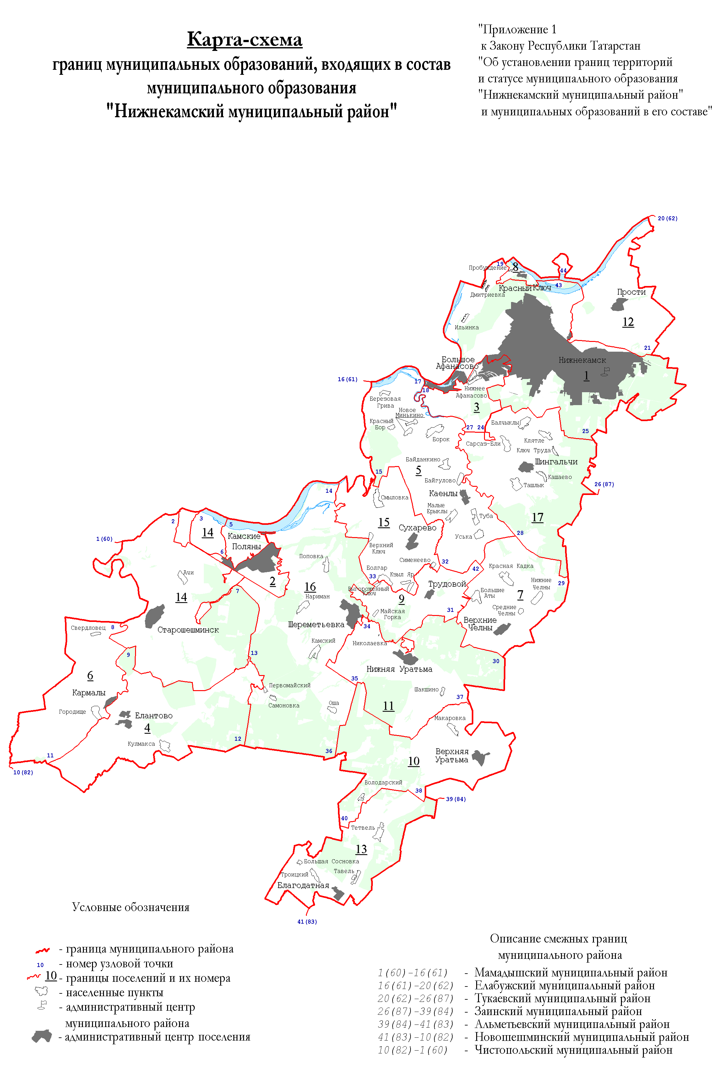

Городские и сельские поселения,
входящие в состав муниципального образования
«Нижнекамский муниципальный район»

№ на карте-схеме | Муниципальное образование
1 | город Нижнекамск
2 | поселок городского типа Камские Поляны
3 | Афанасовское сельское поселение
4 | Елантовское сельское поселение
5 | Каенлинское сельское поселение
6 | Кармалинское сельское поселение
7 | Краснокадкинское сельское поселение
8 | Красноключинское сельское поселение
9 | Майскогорское сельское поселение
10 | Макаровское сельское поселение
11 | Нижнеуратьминское сельское поселение
12 | Простинское сельское поселение
13 | Сосновское сельское поселение
14 | Старошешминское сельское поселение
15 | Сухаревское сельское поселение
16 | Шереметьевское сельское поселение
17 | Шингальчинское сельское поселение | ».

Статья 3

Настоящий Закон вступает в силу через 10 дней после дня его официального опубликования.

Президент
Республики Татарстан Р.Н. Минниханов

Казань, Кремль
19 ноября 2016 года
№ 86-ЗРТ

